I 5 Stelle denudano re Macron, Merkel lo riveste
AQUISGRANA: RISORGE CARLO MAGNO E MUORE L’UE

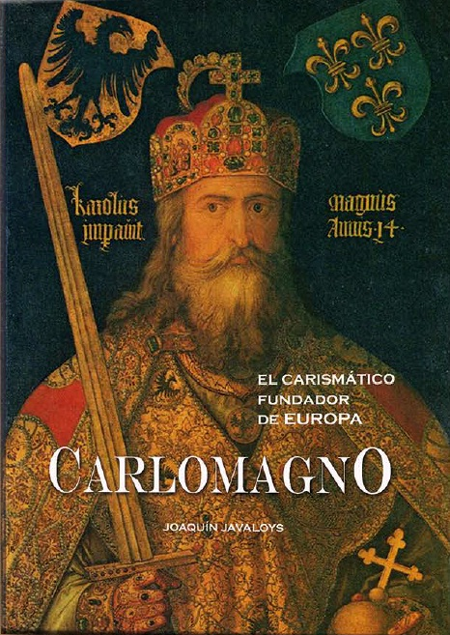
Carlo Magno contro i 5 Stelle
Supercoppa europea: 5Stelle vs Carlo Magno. Dove per il sanguinario sterminatore dei sassoni pagani, e dunque santo, che riunì Germani e Franchi sulle ceneri dell’impero romano e della civiltà classica, si deve intendere l’Asse franco-tedesco, antieuropeo, un po’ anti-Usa e soprattutto anti-italiano (finche non torna uno come Prodi o Renzi), sancito ad Aquisgrana, città dell’imperatore, sede del primo trattato De Gaulle-Adenauer, per l’egemonia nel continente, simbolo dalla potenza simbolica deflagrante. Sede anche dell’insigne Premio Carlo Magno, forse il più reazionario di tutti i premi, se si trascura qualche Nobel, conferito, et pour cause, a Bergoglio e Woytila papi.

Di Maio, al quale il rientro di Alessandro Di Battista ha fatto l’effetto di un caffèdoppio, l’ha detta grossa: “Alcuni paesi europei, con in testa la Francia, non hanno mai smesso di colonizzare decine di Stati africani. Se la Francia non avesse le colonie africane, che sta impoverendo, sarebbe la 15esima forza economica internazionale e invece è tra le prima per quello che sta combinando in Africa. L’UE dovrebbe sanzionare queste nazioni che stanno impoverendo quei paesi. E necessario affrontare il problema anche all’ONU”. E, mi permetto, anche davanti alla Corte Penale Internazionale, per crimini contro l’umanità, non fosse che quel tribunale-canguro, dal quale finora sono stati inquisiti soltanto persone da Lampedusa in giù, ricorda quell’altro dell’Aja che condannò a morire Milosevic, dopo non averne trovato la minima prova di colpevolezza.

Luigi Di Maio e con lui i Di Battista, Di Stefano, tanti altri e la gran parte della rappresentanza 5Stelle, sbertucciati come incompetenti e sfottuti come sovranisti, nazionalisti, cialtroni, dalla più inetta, asservita e corrotta classe dirigente e dai suoi media euro- primatisti in propaganda e fake news, hanno fatto qualcosa mai visto prima. Qualcosa, in casa e fuori, tra reddito di Cittadinanza, decreto dignità, anti-trivelle, prossimo decreto acqua e disvelamento del colonialismo (non solo) francese alla base della tratta degli schiavi, che ci riaccredita davanti ai tanti che ci hanno dato dei “follower”, illusi o dementi, dei 5 Stelle. E hanno fatto svettare verso l’alto il grafico di una prestazione governativa che passi falsi, arretramenti, cedimenti alla Lega (piano B del Capitale), cazzate (anche di Grillo: la firma ai feldmarescialli dei vaccini), stavano definitivamente appiattendo.

Colonialisti francesi e ascari italioti
Con il che non si concede la benché minima attenuante a gente come certi sinistri “sinistri”, o presunti “sinistri”, tipo il sindacato confederale, la CGIL al congresso, lo schiammazzone Landini della rivoluzionaria “Coalizione Sociale”, soufflé sgonfiato subito, che, dopo aver ingoiato ogni rospo anti-operaio prodiano, berlusconiano, renziano, condito da prebende e vezzeggiativi padronali, non hanno perso un secondo per inveire contro i populisti e i loro decreti “elettorali” (che gli rubavano il mestiere, da decenni mai praticato). E, superato lo stantio problema dei precari, ora giurano che lotteranno “per l’Europa”.Il che, alla luce del rapporto Oxfam dei 26 satrapi che hanno in mano la stessa ricchezza di 4 miliardi di persone (e ne azzerano i cervelli col digitale) e alla luce dei Gilet Gialli che chiedono una sacrosanta patrimoniale, aborrita invece dal sindacato e dai sinistri, fa venire una leggera nausea. Che poi, in questi giorni, si evolve in ripugnanza alla vista di questi satrapi e rispettivi cicisbei e cortigiane, citati e riveriti come oracoli a Davos, mentre programmano altri prelievi.

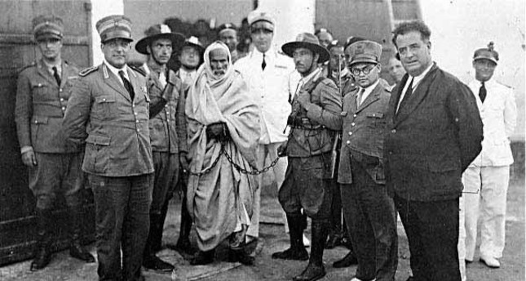 Al Mukhtar
Il re scoperto privo di vestiti dal bimbetto nella favola di Hans Christian Andersen, rispetto alle nudità di Macron, rivelate da Di Maio-Di Battista, era vestito più di un lappone sulla slitta dei suoi cani Lapinkoia. Ma la reazione di colui che ci aveva dato dei “lebbrosi”, insieme a tanti altri complimenti di suoi accoliti come Moscovici (“Piccoli Mussolini” ), che ha guidato le soldataglie di terra e aria alla polverizzazione della Libia e tuttora conduce assalti armati (Mali, Ciad, Niger) e colpi di Stato (Costa d’Avorio) contro paesi (Siria e Africa) che le sue multinazionali depredano, una reazione intrisa di arroganza e ottusità, viene applaudita calorosamente dall’intero comparto della nostra regale servitù. Stalle, cucine, fienili, canili, sottoscala, cantine, dormitori, risuonano di plausi. A suo tempo, e anche oggi, nei paesi francofoni e non, si andava per le spicce con quelli che ci provavano a dimostrare le cose dette da Di Maio:: Patrice Lumumba, Sekour Touré, Thomas Sankara, il nostro Al Mukhtar, Gheddafi…

Alle spiegazioni di come il CFA, il franco coloniale inflitto con ricatti e corruzione a 14 nazioni africane, spogli quelle nazioni, favorendo lo sradicamento delle sue popolazioni produttive e facendo ingrassare, col cambio fisso tra CFA e il tossico euro, le società francesi di uranio, coltan, petrolio, oro, costoro pigolano: “Ma se da quei 14 paesi arriva appena il 10% del flusso migrante!”. E si scordano i milioni sia della Siria, dove la Legione assiste i curdi nelle pulizie etniche di un futuribile “Kurdistan”, di Senegal, Camerun, RCA, Congo…

Colonialisti tra PCI e “manifesto”
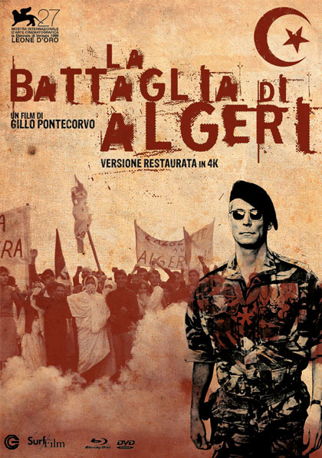 Sono tornati
Non dovremmo stupirci. I servi sono stati sempre una maggioranza da noi, e i patrioti una minoranza. Epperò hanno fatto la meglio Storia. Anzi, dovremmo rallegrarci di certe conferme efferate che, quanto meno, fanno chiarezza. Il PCI, al tempo della decolonizzazione, appoggiata dall’URSS, stava con i popolo in lotta di liberazione. Ricordate la “Battaglia di Algeri” di Pontecorvo, capolavoro dell’anticolonialismo? Venne proiettato e dibattuto in ogni sezione. Si direbbe che, oltreché in odio all’URSS, poi perpetuatosi in odio amerikano alla Russia, quelli del “manifesto” abbiano messo su un giornaletto anche per mettere una sigla (“quotidiano comunista”), non sull’anticolonialismo, ma proprio sul colonialismo. Sennò non si capirebbe il parossismo livoroso che questo giornale secerne contro i 5 Stelle e la loro denuncia del colonialismo, specie in firme titolate come quella di Tommaso De Francesco, già affermatosi come piagnucolone sulle bombe contro la Serbia e, al tempo stesso, affossatore di quel paese in quanto demonizzatore, tipo Albright, del suo presidente. E poi le loro Boldrini e Bonino si strappano le vesti sui “discorsi dell’odio”!

Il “manifesto”, che pure riunisce in sé la rappresentanza degli istinti belluini della Confindustria e quelli consociativi del sindacato, ha tuttavia un bacino d’utenza di nostalgici rattrappiti sullo scoglio sul quale si abbattono tutti gli ossimori di quel giornale. Tutto si tiene all’interno di quella che non è schizofrenia del “manifesto” e dei suoi finanziatori (ENI, Coop, ENEL, governi reazionari vari), ma strategia. Se, tenendoti per mano con Confindustria e Banca d’Italia, riversi olio bollente su un provvedimento che, pur tra buche e dossi, prova a dare una sopravvivenza a chi non ha niente. Se ti fa schifo far andare in pensione chi non ne può più e fa spazio ai giovani; se trovi intollerabile offendere il PD e la Fornero stabilizzando per la prima volta un bel numero di precari, se, se…. Allora c’è da stupirsi se a uno che ti svergogna scoprendoti nudo accanto al re colonialista nudo tu rispondi con catapulte di fango?

Ci vantiamo di essere stati precursori, abbastanza in solitaria, di una discorso sulle migrazioni che non partiva dai barconi e dall’accoglienza, ma dalla partenza a casa loro. Dove nessuno buttava un occhio, coperto come l’aveva dalla benda, buona sempre e per tutti, con su scritto “guerra, miseria, persecuzione”. Complice, non cretino, non doveva andare a vedere chi e come andava via a perdersi per sempre in una dimensione che mai più sarebbe stata la sua. Pur sapendo perfettamente, intimo di Soros, non doveva vedere, tanto meno dire di terre sottratte, di fiumi seccati, di coltivazioni rubate e pervertite, di agenti di viaggio con la croce e con il depliant del bel paese, della filiera, tutta privata, da Ong a Ong, che gestisce svuotamenti, da loro, e accanimenti, da noi: genocidi, sociocidi, culturicidi.

Cosa ha fatto la Merkelgermania dopochè la 5Stelleitalia aveva offeso il suo partner bellicista, colonialista e, per sopraprezzo, giustiziere di Gilet Gialli in patria? Ai cattivi italiani ha dato una bella lezione. S’è tirata fuori dall’Operazione Sophia. Quella immane fregatura in base alla quale chiunque vi partecipasse e concordasse con i colleghi trafficanti libici gli appuntamenti tra gommoni e navi, dove scaricare i passeggerei, disperati o avventurosi che fossero, su suolo italiano. Navi tedesche, spagnole, olandesi, francesi, panamensi, tutte all’arrembaggio della merce umana da impiegare come inneschi di scombussolamenti e indebolimenti sociali e arricchimenti privati. Per una volta ha detto bene Salvini: “E chi se ne frega, meglio così”.
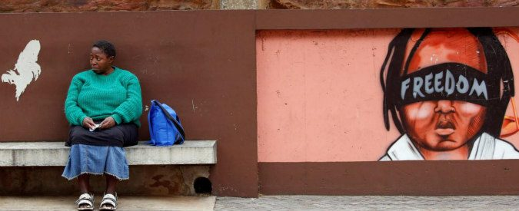

Insomma l’Italia, per coloro che hanno messo su il baraccone eurocratico e ci hanno imposto la moneta tedesca, alla stessa stregua del CFA agli africani (e per la sua valuta unica africana, di liberazione dal giogo finanziario colonialista, a Gheddafi è stato fatto quello che Hillary Clinton ha festeggiato), ha osato l’inosabile. Quasi come quando ha offeso a morte la BCE, J.P.Morgan, Rothschild, Bilderberg e l’occhio nel triangolo per aver preteso di difendere una costituzione che a qualche sguattero italico era stato dato il compito di demolire. La risposta è stata immediata, non programmata, forse, ma ha colto l’attimo. L’attimo dell’impudico disvelamento del colonialismo matrice di migrazioni.

E’ partita all’attacco l’ONU. Quella che non ha mai neanche agitato il ditino per una qualsiasi delle guerre di Obama-Trump-Netaniahu-Sarkozy-Hollande….E neppure ha mai rampognato Israele per aver violato, solo fino al 20012, oltre 100 risoluzioni ONU, o l’UE per lasciare affogare gente in mare. Con la sua corazzata degli sradicamenti UNHCR, quella capitanata un tempo dalla Boldrini e con il cacciabombardiere del Commissario ai Diritti Umani, si è avventata sul governo giallo-verde con un annuncio, mai inflitto a nessuno in Occidente, neanche al colonialista bellico Macron, di un’”ispezione per verificare le accuse di razzismo e violazioni dei diritti umani”.

E’ stata una gran mano di vasellina per consentire ai potenti unitisi ad Aquisgrana, all’ombra del mausoleo di Carlo Magno, di infilare qualcosa di duro e doloroso nelle parti sensibili di altri paesi europei, quelli “populisti, sovranisti, razzisti, nazionalisti”, in primis alla reproba Italia. Molti hanno dato all’evento nella città sul confine tra i due megastati europei una valenza poco più che folkloristica, di buona volontà, un deja vue che rinfreschi le appassite glorie di De Gaulle e di Adenauer. Non è proprio così, anche se il solito giornaletto, per burla “comunista”, si lancia in difesa di Macron, di cui a suo tempo aveva già esaltato il ruolo di “leader progressista europeo” e davanti al quale si era già schierato per parare le turpi denunce 5Stelle di colonialismo in Africa, che, insieme alla povera Merkel, sarebbe il bieco bersaglio dei nazionalisti, sovranisti, populisti. Un po’ come difendere le volpi dagli attacchi delle galline.

Heiliges Römisches Reich Deutscher Nation
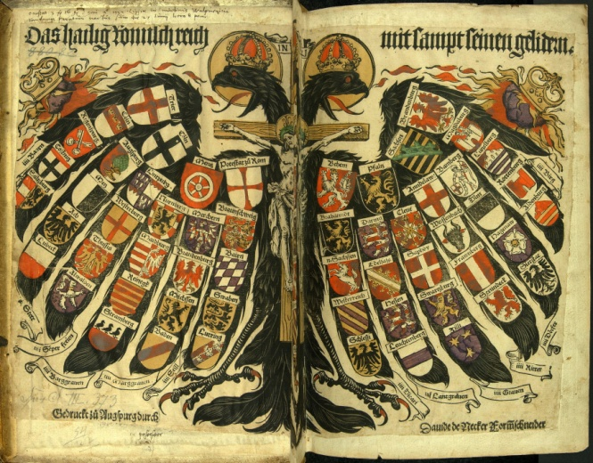

“Sacro Romano Impero di nazione tedesca” (SRINT), così Ottone I, erede di Carlo Magno, denominò l’aggregato di popoli dell’Europa centrale che forgiò in impero includendovi la Franconia Occidentale (Francia). Durò, alla fine simbolicamente, 1000 anni, 962-1806, quando venne beneficamente travolto dal laico Napoleone. Lì, però, iniziò una guerra civile europea che sarebbe durata quasi un secolo e mezzo e avrebbe vissuto le sue tragedie maggiori nei due conflitti mondiali. Condotta dalle aristocrazie feudali e poi dalle borghesie capitaliste, a spese di tutti noi, ha celebrato la sua rivincita, ovviamente ad Aquisgrana, con il trattato firmato da Merkel e Macron il 22 gennaio. E se gli Stati dell’Est se ne possono grandemente infischiare, tanto già vanno per conto loro sotto la ferula-protezione degli Usa, il resto, rinchiuso nella gabbia UE, può immaginarsi di sprofondare negli abissi, come un qualsiasi migrante richiamato dalle sirene Ong, o un qualsiasi patriota iracheno ai tempi dell’Isis.

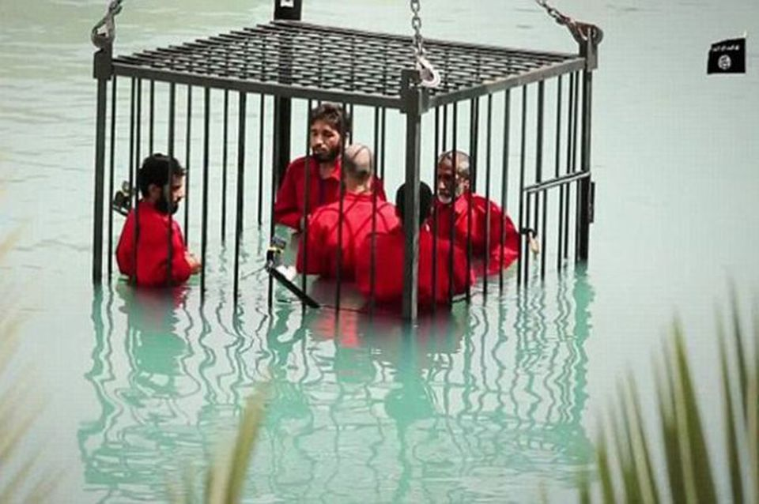

Dello SRINT, impigliata tra gli artigli dell’aquila bicipite, faceva parte anche l’Italia, giù giù, fino al palazzo del papa. A volte riluttante, come con i Comuni, il Rinascimento. Oggi pure, ma oggi è zavorra, come prima la Grecia, come quelli nella gabbia dell’Isis. Forse si salva il papa che sta sempre e comunque dalla parte giusta, sacra, imperiale. Noi? Da noi, ci crediate o no, dipende dalle stelle. Cinque. Che, secondo i per niente sovranisti di Francia e Germania, vanno spente subito. Che ci riescano o no, sta agli stessi 5Stelle, a quanto popolo li fa brillare e, diciamolo, anche un po’ da Trump, che quel neo-romano impero franco-germanico non lo vede di buon occhio. E, in questo caso, neppure i suoi nemici nello Stato Profondo.

Trattato di Aquisgrana, padroni d’Europa
I nostri acuti e astuti analisti di geopolitica, all’evento di Aachen (Aquisgrana) poche righe hanno dedicato. Perlopiù lo vedevano come uno zoppicante valzerino nel quale due governanti vacillanti si abbracciano per non finire in terra: uno con il fiato dei Gilet sul collo; l’altra a fine di un mandato morsicchiato da populisti di ogni risma. Un qualche sorriso lo suscitavano quei francesi ai quali bruciava la mano tedesca di nuovo su Alsazia e Lorena. Terre del resto popolate da genti germaniche da sempre. ma sottratte a Versailles, come, dall’altra parte, Prussia Orientale e Slesia un quarto di secolo dopo. Sono cose che si pagano.

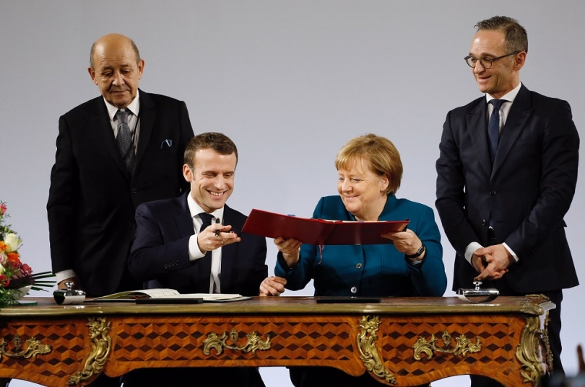
Invece quel trattato suona a campana a morte per l’Unione Europea, sostituita da un direttorato tra i due paesi più grossi e forti del consorzio fabbricato con i soldi e le cattive intenzioni degli Usa. Hai voglia di puntare il dito sulla fragilità dei due firmatari. Fragili loro, ma puntellati dai ponteggi d’acciaio della grande industria e della grande finanza, loro e dei satelliti nord-europei. Con la Grecia già in discarica, restano da spolpare e poi buttare le appendici mediterranee. Per prima l’Italia, che nonostante questi abbiano fatto shopping industriale da noi, grazie a Prodi, per 70 miliardi, resta il concorrente produttore ed esportatore particolarmente fastidioso, alla faccia del surplus tedesco, il più cospicuo del mondo.

Ordine pubblico e ordine internazionale

Ciò che è sfuggito ai nostri occhiuti geopolitici sono alcune clausole che alle due figurine del ballo sono state fatte firmare da chi ne muoveva i fili: organi e meccanismi inediti per coordinare e il più possibile unificare il militare, il controllo sociale, il neoliberismo, il neocolonialismo, l’industria bellica (Francia con l’atomica, Germania con gli U-Boot e molto altro; quello che ha mandato in rovina la Grecia), i posti all’ONU e le politiche europee e visavis gli Stati Uniti. Pezzo forte, l’Africa, dove la Francia, con la Legione e il CFA, è piazzata bene, ma solo nel Sahel e Subsahara e dove alla Germania toccherà rincorrere Israele, Usa e Cina. A questo punto, l’UE va tenuta in piedi a fare da cornice, ma il quadro lo occupa un apparato di controllo che la rende del tutto obsoleta. Con l’accelerato sviluppo delle rigogliose industrie militari dei due paesi, per un po’ ancora ancorate alla Nato, ma poi chissà, il militare diventa la politica dell’egemonia continentale e della proiezione esterna. Con l’occhio fisso sull’Africa, serbatoio di tutto quello che gli serve, tranne la gente. Che se la prendano Italia e Grecia, quelli nella gabbia.

Tutto questo va in direzione ostinata e contraria a quanto si augurava Washington, cioè la Lockheed, la Boeing, la Ratheon e altre, quando esigevano che il contributo degli europei alla Nato salisse perlomeno al 2%. Forse lo gradirà l’Oggetto Misterioso Trump, che della Nato diceva di averne sopra i capelli. E forse vanno visti alla luce dell’incombente, prepotente nuovo sacro impero il flirt tra Trump-Bannon e Di Maio-Salvini e l’uno due dei 5 Stelle al Macron colonialista e il loro ingresso nei Gilet Gialli. Altro che invenzioni elettorali, come, non sapendo a che altro attaccarsi (oltreché ai migranti), le declassificano i gufi. Uccelli che vivono nel buio, tale da non far filtrare neanche un po’ della fioca luce delle stelle. Cinque.

Si congiungono una potenzia economica e un nano militare, con una potenza militare e un colosso nucleare. L’esercito europeo sarà franco-tedesco, con atomiche finalmente condivise dai tedeschi. Gli altri faranno da riserva. L’ordine pubblico, nelle cui tecnologie di controllo e repressione i due sono maestri, sarà assicurato da interventi diretti delle rispettive polizie contro insubordinati, non solo nei due paesi ma, eredi di Eurogendfor, si occuperanno anche degli altri, sotto copertura residuale UE. Ricordate il tentativo di Fincantieri di prendersi la francese STX, andato in vacca? Succederà all’industria militare italiana, prima concorrente europea di quella francese. Avete visto le CRS contro i Gilet Gialli? Roba da fare apparire boy scout i nostri di Genova 2001.

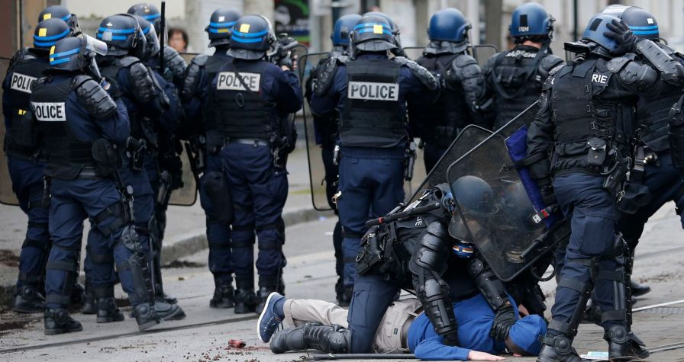

Ad Aquisgrana muore l’UE e nasce un imperuccio non da poco. Gli altri diverranno marche imperiali, dove si va a passare le vacanze e a mettere resort cosmopolitici al posto delle città e dei territori d’arte, anche approfittando dei terremoti e, a lontananza visiva di sicurezza, discariche operose di migranti scampati a “tortura, stupro, assassinio” nei campi libici.

Sarà vero? Lo giurano i più fertili produttori di fake news della storia giornalistica europea. Vi si torturerebbe, stuprerebbe, ucciderebbe da otto anni, senza che nessun casco blù, bombardiere Usa, corpo speciale francese abbia mai trovato il tempo per porre fine a queste nequizie, a fotografare i segni della tortura, o un bambino bianco nato da una madre nera (i libici sono bianchi). Abbiamo visto una presunta vendita di presunti schiavi e un sacco di giovani maschi che affollano cortili. Tempo trovato in un battibaleno quando si trattò di cancellare dalla faccia della Terra il paese più felice e ricco dell’Africa. Sarà vero?. Come camperebbero le Ong senza quei campi?)

